深 圳 大 学 实 验 报 告

课程名称： Python程序设计

实验项目名称： 作业1

学院： 计算机与软件学院

专业： 计算机科学与技术

指导教师： 潘浩源

报告人：沈晨玙 学号：2019092121 班级： 19计科国际

实验时间： 2021.4.24

实验报告提交时间： 2021.4.24

教务部制
实验目的与要求：
（1） 实验报告提交截止日期：2021.04.15， 23:59pm，迟交扣 20%，缺交 0 分。
（2） 实验报告内容包括：解决问题的思路与方法（如代码的解释）、遇到的问
题以及收获（简单描述即可）、代码运行结果的展示。
- 实验报告提交方法：blackboard。
- 提交要求：实验报告+源代码，打包上传，命名：学号_姓名_实验报告_5。
（5） 禁止抄袭，一经发现 0 分处理（包括抄袭者和提供代码或实验报告者）！
方法、步骤、实验过程及内容：
Problem 1:
问题：
- 编写函数matrix_dim(M)，该函数输入上面格式的矩阵M，返回矩阵M的维度。例如, matrix_dim([[1,2],[3,4],[5,6] ]) 返回[3, 2]。
return [len(M), len(M[0])]
- 编写函数mult_M_v(M, v), 返回nm×矩阵M和1m×向量v的乘积。
首先判断矩阵是否能相乘，即输入合法性
if len(M[0]) != len(v):
return '非法输入'
然后将M的每一行与v列相乘并求和
n, m = len(M), len(M[0])
ans = []
for i in range(n):
sum = 0
for j in range(m):
sum += M[i][j]*v[j][0]
ans.append([sum])
return ans

- 编写函数transpose(M), 返回矩阵的转置。
利用列表推导式求矩阵转置
n, m = len(M), len(M[0])
return [[M[j][i] for j in range(n)] for i in range(m)]

- 编写函数largest_col_sum(M), 寻找矩阵M中元素总和最大的列，如上面矩阵中第三列元素的总和最大，则返回12（7+5=12）
列元素求和
sum([M[i][j] for i in range(n)])
所有列进行比较，求max
return max([sum([M[i][j] for i in range(n)]) for j in range(m)])

- 编写函数switch_columns(M, i, j), 交换矩阵M的第i列和第j列，返回新的矩阵M。
检查输入合法性
n, m = len(M), len(M[0])
if (i <= 0 or i > m or j <= 0 or j > m):
return '非法输入'
交换元素
ans = M
for k in range(n):
ans[k][i], ans[k][j] = ans[k][j], ans[k][i]
return ans

- 把以上函数（a-e）写进模块matrix.py。编写test_matrix.py调用模块matrix并测试函数（a-e）。
from matrix import *

M = [[5, 6, 7], [0, -3, 5]]
v = [[1], [2], [3]]

print(matrix_dim(M))
print(mult_M_v(M, v))
print(transpose(M))
print(large_col_sum(M))
print(switch_columns(M, 1, 2))
测试结果如下：（与理论一致，答案正确）
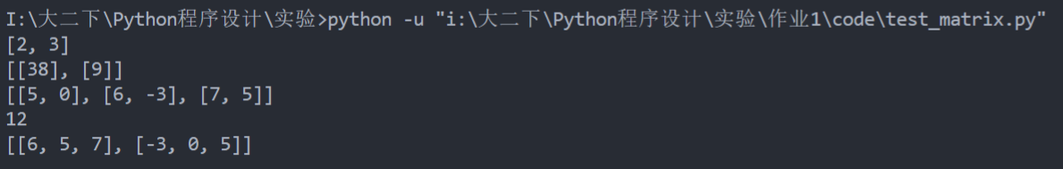
Problem 2:
问题：
编写函数validCredit(cardNum)，检查输入信用卡号码cardNum是否有效；若有效，则输出该卡的发行公司（American Express，Mastercard，Visa）。

思路：
将数字转化为字符串，方便取位数运算
cardNum = str(cardNum)

根据卡片前两位判断卡片的发行公司
if cardNum[:2] == '34' or cardNum[:2] == '37' and len(cardNum) == 15:
cardType = 'American Express'
elif cardNum[:2] == '51' or cardNum[:2] == '52' or cardNum[:2] == '53' or cardNum[:2] == '54' or cardNum[:2] == '55' and len(cardNum) == 16:
cardType = 'MasterCard'
elif cardNum[0] == '4' and len(cardNum) == 16 or len(cardNum) == 13:
cardType = 'Visa'
else:
print('InValid')
return
计算sum1
从倒数第二个数字每隔两位取数字
for num in cardNum[-2::-2]:
将num*2并转化为string后数位相加
sum1 += sum([int(i) for i in str(int(num)*2)])
计算sum2
sum2 = sum([int(i) for i in cardNum[-1::-2]])
计算sum3，并且判断是否为有效卡号
sum3 = sum1+sum2
print('Valid, ' + cardType if sum3 % 10 == 0 else 'InValid')
程序验证：
validCredit(4003600000000014)
validCredit(6177292929)
validCredit(378282246310005)
validCredit(371449635398431)
validCredit(5555555555554444)
validCredit(4111111111111111)
validCredit(4012888888881881)
validCredit(4222222222222)
validCredit(4222222222229)
结果如下：（与理论一致，答案正确）
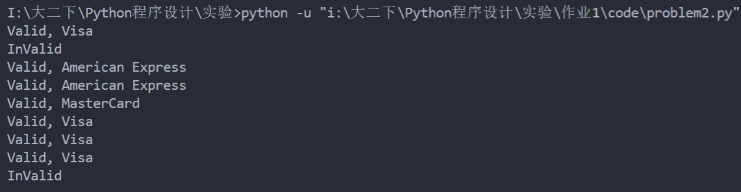
Problem 3:
问题：
- 编写函数parse(string)，接受字符串参数string，并返回一个列表。列表包含string中所有长度至少为4个字母的单词，且所有单词都为小写。
首先将字符串中的非字母符号都替换成空格，用于拆分单词
for ch in String:
if ch not in string.ascii_letters:
String = String.replace(ch, " ")
将字符串根据空格进行拆分，并且过滤掉长度小于等于4的单词
return [word for word in String.split(' ') if len(word) >= 4]
测试：
# 问题1
String = "Shenzhen’s big, beautiful and rich place"
print(parse(String))
结果如下：（与理论一致）
- 编写函数mostFrequentWords(filenames)，接受参数filenames，表示从文件filenames中读取数据，函数返回类型不限制。、
编写文本读写部分（读到EOF即读写结束，读到换行就跳过）
f = open(filenames, mode='r')
while True:
# 按行读入
line = f.readline()
if not line:
break
if line == '\n':
Continue

# 具体操作

f.close()
利用第一问中的函数，对于行进行单词拆分（单词都转化为小写）
wordlist = parse(line.lower())
然后将单词插入字典之中
for temp in wordlist:
if temp in dic.keys():
dic[temp] += 1
else:
dic[temp] = 1
最终wordlist中包含了文本中长度大于4的所有单词及对应出现次数（呈现见下一问）

- 统计两位作家最常用的20个单词。注意三部名著中有两部是Robert Louis Stevenson的，需要综合考虑此作家的两部名著，给出他最常用的20个单词。
利用第二问中的函数对所有文章进行单词统计。注意点需要根据filename将单词插入不同作者对应的wordlist之中。
mostFrequentWords("hyde.txt")
mostFrequentWords("treasure.txt")
mostFrequentWords("war.txt")
因为完成统计之后的wordlist是根据单词出现的前后顺序进行排序的。所以需要对字典进行降序排序来取前20名。
利用sorted方法
第一个参数传入字典中的元素
第二个参数为排序方法（根据kv[1]排序），即value值
第三个参数说明为降序排序
最后取前20名。
sorted(word_dic.items(),
key=lambda kv: (kv[1], kv[0]),
reverse=True)[:20]
测试结果：
Robert Louis Stevenson | 个数 | Leo Tolstoy | 个数
that | 1297 | that | 8190
with | 873 | with | 5664
this | 459 | said | 2842
said | 453 | from | 2695
have | 413 | were | 2425
were | 392 | what | 2397
there | 365 | they | 2255
from | 325 | this | 2075
they | 300 | which | 2057
like | 266 | have | 1975
when | 263 | pierre | 1963
what | 259 | prince | 1927
captain | 236 | there | 1560
been | 228 | them | 1529
more | 226 | when | 1498
silver | 225 | been | 1476
would | 224 | their | 1440
could | 224 | would | 1369
then | 219 | only | 1298
here | 214 | natasha | 1212
Problem 4:
问题：
- 编写函数offByOne(str1,str2),输入参数为两个非空的字符串str1和str2。仅当str1和str2具有相同的长度并且只在一个位置上不同时，返回True。
首先判断str1与str2的长度是否相等
l1, l2 = len(str1), len(str2)
if l1 != l2:
return False
统计str1与str2不同字母数，如果大于1说明不符合条件。
cnt = 0
for i in range(l1):
if(str1[i] != str2[i]):
cnt += 1
if cnt > 1:
return False
return True
测试结果：（与理论一致）
list1 = [["read", "rexd"], ["read", "xexd"],
["read", "readx"], ["read", "eadx"],
["a", "x"], ["a", "a"], ["a", "A"]]
for x in list1:
print("str1 =", x[0], "str2 =", x[1], " ", offByOne(x[0], x[1]))

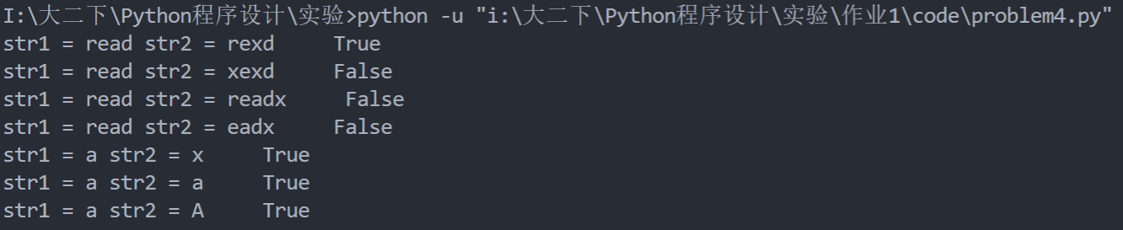
- 编写函数offBySwap(str1,str2),输入参数为两个非空的字符串str1和str2。仅当str1不等于str2，且可以将str1中任意两个相邻字符交换可以得到str2时，返回True。
首先判断str1与str2长度是否相等，是否是同一个字符串
l1, l2 = len(str1), len(str2)
if l1 != l2 or str1 == str2:
return False
固定str1，str2元素两两交换后与str1比较。
注：因为string类为不可变元素，不可以直接交换两元素，所以通过切片生成交换后的新字符串。
for i in range(l1-1):
str3 = str2[:i]+str2[i+1]+str2[i]+str2[i+2:]
if str1 == str3:
return True
return False
测试结果：（与理论一致）
list2 = [["read", "raed"], ["read", "erad"],
["reaxd", "read"], ["read", "erda"],
["read", "erbx"], ["x", "Y"],
["aaa", "aaa"]]
for x in list2:
print("str1 =", x[0], "str2 =", x[1], " ", offBySwap(x[0], x[1]))
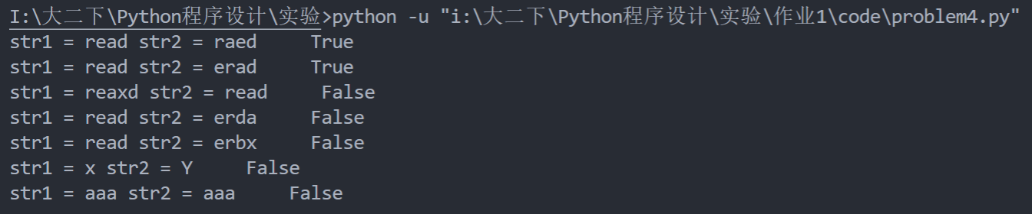

- 编写函数offByExtra(str1,str2),输入参数为两个非空的字符串str1和str2。仅当从str1中删除一个字符可以得到str2，或者从str2中删除一个字符可以得到str1时，返回True。
首先判断str1与str2长度之差是否为1。
l1, l2 = len(str1), len(str2)
if abs(l1-l2) != 1:
return False
固定str1，str2元素删除元素后与str1比较。（假定str2为较长的字符串）
注：因为string类为不可变元素，不可以直接交换两元素，所以通过切片生成删除后的新字符串。
for i in range(l):
str3 = str1[:i]+str1[i+1:]
if str2 == str3:
return True
return False
测试结果：（与理论一致）
list3 = [["abcd", "abxcd"], ["abxcd", "abcd"],
["abcda", "abcd"], ["abcd", "bcda"],
["abcd", "abcdef"], ["abcd", "abcd"]]
for x in list3:
print("str1 =", x[0], "str2 =", x[1], " ", offByExtra(x[0], x[1]))
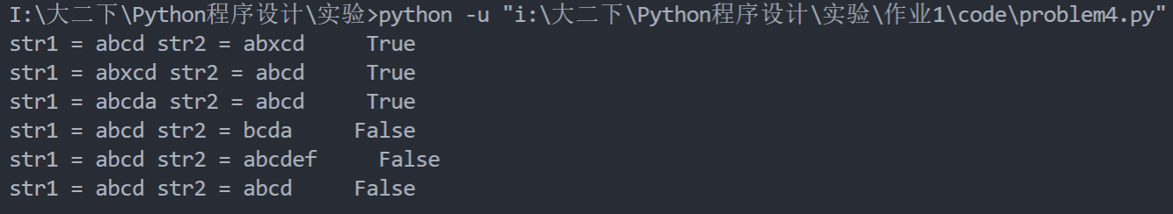
- 我们定义两个字符串str1和str2是邻居，仅当str1和str2不是同一个字符串，并且三个函数offByOne(str1,str2)，offBySwap(str1,str2)，offByExtra(str1,str2)中任意一个为True。按照上述定义，编写函数ListOfNeighbors(str,L)，输入参数str为字符串（要求全小写），L为字符串列表（见英文单词表EnglishWords.txt），返回一个列表，为L中所有的str的邻居。
读取文档，并将单词加入列表之中。（行末元素为\n，需要删除）
f = open("EnglishWords.txt", mode='r')
wordList = []
while True:
line = f.readline()
if not line:
break
wordList.append(line[:-1])
统计str与L中符合条件的元素。
for x in L:
if offByExtra(str, x) or offByOne(str, x) or offBySwap(str, x):
print(x)
sum += 1
测试结果：
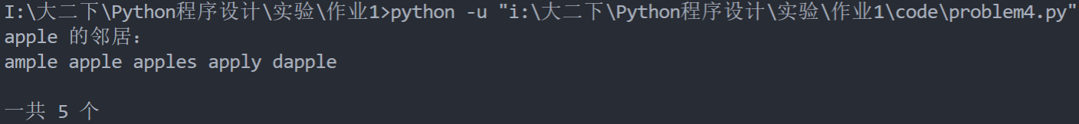
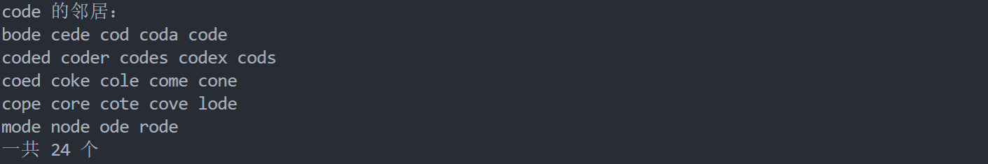

深圳大学学生实验报告用纸
指导教师批阅意见：

成绩评定：

指导教师签字：
年 月 日
备注：
注：1、报告内的项目或内容设置，可根据实际情况加以调整和补充。
2、教师批改学生实验报告时间应在学生提交实验报告时间后10日内。

